Contacts entre indigènes et Européens
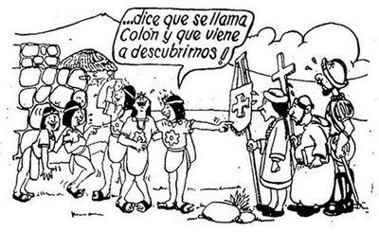

« … il dit qu’il s’appelle Colomb et qu’il vient nous découvrir ! »

Qui sont les personnages représentés sur cette image ?

________________________________________________________________________________

Où se trouvent-ils ?

________________________________________________________________________________

À ton avis, pourquoi les Amérindiens se moquent-ils de Christophe Colomb ?

________________________________________________________________________________

Explique, avec tes propres mots, le sens du mot « découvrir ».

________________________________________________________________________________

